Приложение №2
к приложению решения Совета народных
депутатов Крапивинского муниципального
района от 30.11.2015 № 314

ПОЛОЖЕНИЕ
О медали «За заслуги перед Крапивинским районом»

1.НАГРАДА КРАПИВИНСКОГО МУНИЦИПАЛЬНОГО РАЙОНА

1.1. Медалью «За заслуги перед Крапивинским районом» награждаются граждане за существенный вклад в экономическое, социальное и культурное развитие района, высокие показатели в деятельности предприятий, повлиявшие на жизнь района, за активную общественно-политическую деятельность и в связи с юбилейными датами в жизни предприятий, организаций и учреждений, населенных пунктов, а также в личной жизни отдельных граждан Крапивинского муниципального района.
1.2. Лицам, награжденным медалью "За заслуги перед Крапивинским районом", вручается удостоверение к медали "За заслуги перед Крапивинским районом".
1.3. Удостоверение к медали "За заслуги перед Крапивинским районом" подписывается главой Крапивинского муниципального района (далее – глава района) и заверяется гербовой печатью администрации Крапивинского муниципального района (далее – администрация района).
1.4. Многоцветный рисунок награды Крапивинского муниципального района, ее описание, содержатся в приложении к настоящему Положению и являются неотъемлемой частью настоящего Положения.
1.5. Наградой Крапивинского муниципального района, медалью "За заслуги перед Крапивинским районом" могут быть награждены граждане Российской Федерации.

2. ПОРЯДОК НАГРАЖДЕНИЯ НАГРАДОЙ КРАПИВИНСКОГО
МУНИЦИПАЛЬНОГО РАЙОНА

2.1. Ходатайство о награждении медалью "За заслуги перед Крапивинским районом" вносят: глава района, депутаты Советов народных депутатов, администрация района, главы поселений, руководители предприятий, учреждений, общественные организации. Ходатайство должно содержать: фамилию, имя, отчество (при его наличии), место работы и должность лица, представленного к награждению, а также характеристику, отражающую конкретные заслуги в развитии района, дату и подпись руководителя.

2.2. Глава Крапивинского муниципального района вправе лично инициировать вопрос о награждении медалью «За заслуги перед Крапивинским районом».
2.3. Глава Крапивинского муниципального района направляет поступившее на его имя документы, указанные в пункте 2.1. настоящего Положения, в организационно - территориальный отдел администрации Крапивинского муниципального, либо направляет мотивированный отказ в награждении инициатору награждения.
2.4. Награждение медалью "За заслуги перед Крапивинским районом" производится в соответствии с постановлением администрации района.
2.5. Вручение медали "За заслуги перед Крапивинским районом" производится в торжественной обстановке главой района или по его поручению заместителем главы района, председателем Совета народных депутатов Крапивинского муниципального района.
2.6. Медаль и удостоверение вручаются лично награждаемому.
2.7. Повторное награждение медалью не допускается.
2.8. Дубликат медали взамен утерянной не выдается. В случае утраты удостоверения к медали может быть выдан дубликат удостоверения.
2.9. Медаль носится на левой стороне груди.

3. ЗАКЛЮЧЕНИЕ ПОЛОЖЕНИЯ

3.1. Лица, удостоенные высшей награды Крапивинского района, должны бережно относиться к врученным им знакам отличия и принять все возможные меры для их сохранности.
3.2. После смерти лица, награжденного медалью «За заслуги перед Крапивинским районом», медаль и удостоверение «За заслуги перед Крапивинским районом» остаются у наследников без права ношения.

Приложение
к Положению о медали
«За заслуги перед Крапивинским районом»

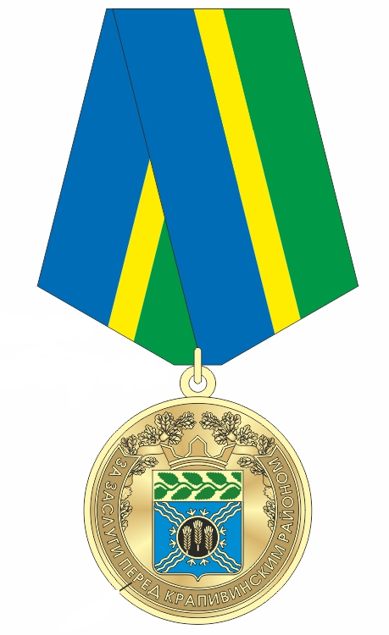

ОПИСАНИЕ
медали "За заслуги перед Крапивинским районом "

Медаль "За заслуги перед Крапивинским районом " (далее - медаль) имеет круглую форму диаметром 32 мм, толщиной 3 мм и крепится с помощью соединительного кольца к 5-угольной колодке.
В верхней части расположены рельефные дубовые ветви как символы трудовой доблести и славы. В нижней части медали расположена надпись «За заслуги перед Крапивинским районом» без кавычек.
В центре медали размещается цветной герб Крапивинского муниципального района. Медаль "За заслуги перед Крапивинским районом" изготовлена из латуни, с покраской цветными эмалями, тонировкой полупрозрачным лаком.
Колодка изготавливается из алюминия без дополнительных покрытий и обтягивается жаккардовой муаровой лентой. Цветовое решение муаровой ленты слева направо: полоса голубого цвета – 10 мм, полоса желтого цвета- 4 мм, полоса зеленого цвета – 10 мм. Колодка имеет на оборотной стороне булавку для прикрепления медали к одежде.

